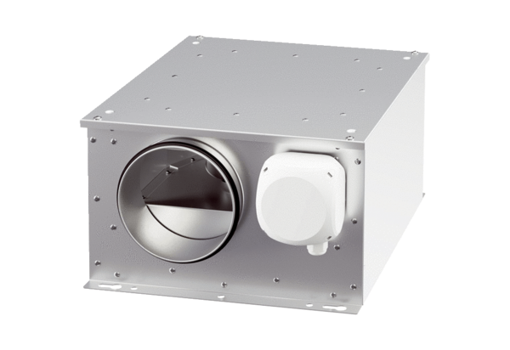Odhlučněná větrací jednotka ESR 31-3 ECObsah dodávky: 1 kusSortiment: E
Typové číslo: 0080.1004Výrobce: MAICO

